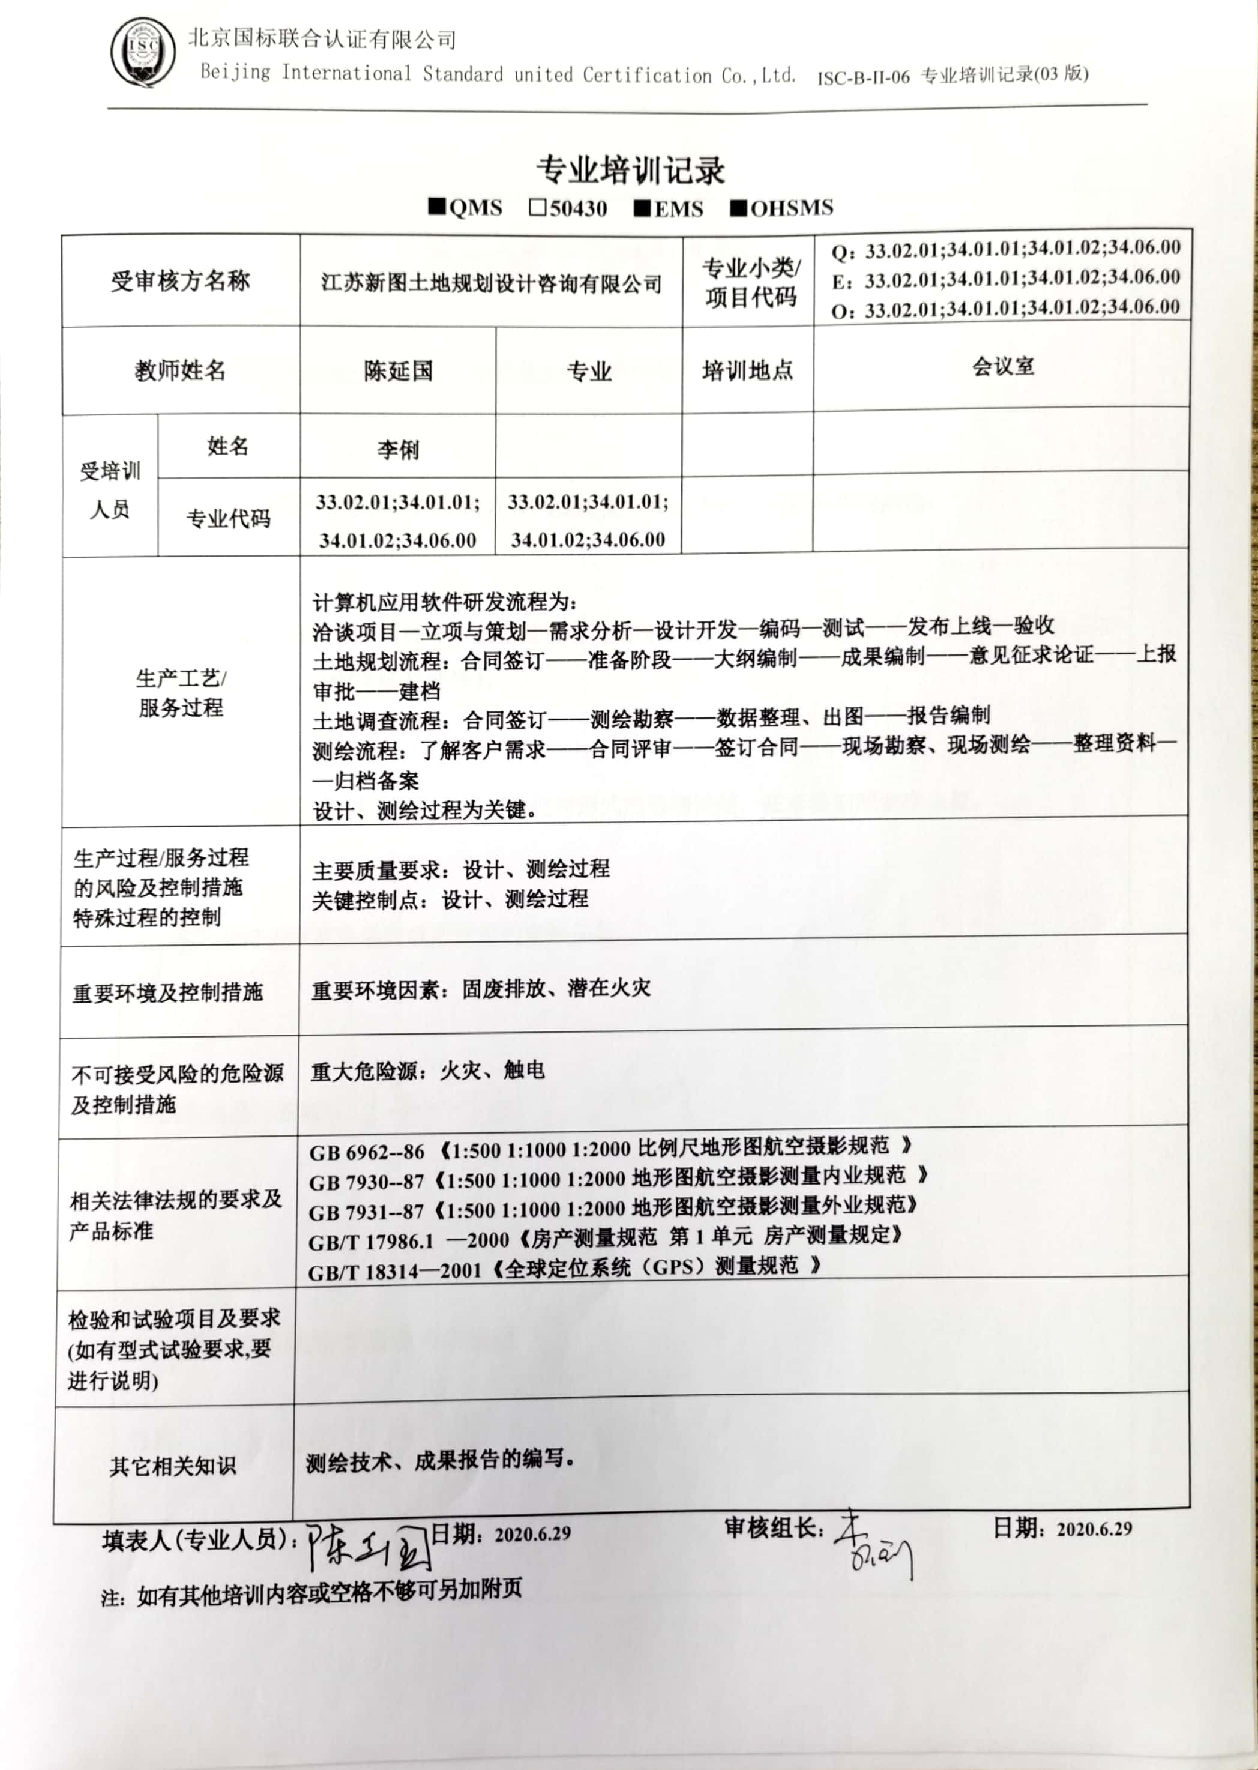**专业培训记录**

**■QMS** **□50430** **■EMS** **■OHSMS**

|  |  |  |  |  |  |
| --- | --- | --- | --- | --- | --- |
| **受审核方名称** | | **江苏新图土地规划设计咨询有限公司** | | **专业小类/**  **项目代码** | **Q：33.02.01;34.01.01;34.01.02;34.06.00**  **E：33.02.01;34.01.01;34.01.02;34.06.00**  **O：33.02.01;34.01.01;34.01.02;34.06.00** |
| **教师姓名** | | **陈延国** | **专业** | **培训地点** | **会议室** |
| **受培训人员** | **姓名** | **李俐** |  |  |  |
| **专业代码** | **33.02.01;34.01.01;34.01.02;34.06.00** | **33.02.01;34.01.01;34.01.02;34.06.00** |  |  |
| **生产工艺/**  **服务过程** | | **计算机应用软件研发流程为：**  **洽谈项目—立项与策划—需求分析—设计开发—编码—测试——发布上线—验收**  **土地规划流程：合同签订——准备阶段——大纲编制——成果编制——意见征求论证——上报审批——建档**  **土地调查流程：合同签订——测绘勘察——数据整理、出图——报告编制**  **测绘流程：了解客户需求——合同评审——签订合同——现场勘察、现场测绘——整理资料——归档备案**  **设计、测绘过程为关键。** | | | |
| **生产过程/服务过程**  **的风险及控制措施**  **特殊过程的控制** | | **主要质量要求：设计、测绘过程**  **关键控制点：设计、测绘过程** | | | |
| **重要环境及控制措施** | | **重要环境因素：固废排放、潜在火灾** | | | |
| **不可接受风险的危险源及控制措施** | | **重大危险源：火灾、触电** | | | |
| **相关法律法规的要求及产品标准** | | **GB 6962--86 《1:500 1:1000 1:2000比例尺地形图航空摄影规范 》**  **GB 7930--87《1:500 1:1000 1:2000地形图航空摄影测量内业规范 》**  **GB 7931--87《1:500 1:1000 1:2000地形图航空摄影测量外业规范》**  **GB/T 17986.1 —2000《房产测量规范 第1单元 房产测量规定》**  **GB/T 18314—2001《全球定位系统（GPS）测量规范 》** | | | |
| **检验和试验项目及要求(如有型式试验要求,要进行说明)** | |  | | | |
| **其它相关知识** | | **测绘技术、成果报告的编写。** | | | |

**填表人(专业人员)： 日期：2020.6.29 审核组长： 日期：2020.6.29**

**注：如有其他培训内容或空格不够可另加附页**